Лабораторная работа №5
  - дисциплина: Архитектура компьютера

Цель работы
- Изучить менеджер паролей pass.
- Изучить управление файлами конфигурации.

Задание
Настроить менеджер паролей pass, установить дополнительное программное обеспечение, настроить управление файлами конфигурации.

Теоретическое введение
Менеджер паролей pass Менеджер паролей pass — программа, сделанная в рамках идеологии Unix. Также носит название стандартного менеджера паролей для Unix (The standard Unix password manager).
Основные свойства Данные хранятся в файловой системе в виде каталогов и файлов. Файлы шифруются с помощью GPG-ключа.
Структура базы паролей Структура базы может быть произвольной, если Вы собираетесь использовать её напрямую, без промежуточного программного обеспечения. Тогда семантику структуры базы данных Вы держите в своей голове. Если же необходимо использовать дополнительное программное обеспечение, необходимо семантику заложить в структуру базы паролей.
Семантическая структура базы паролей Рассмотрим пользователя user в домене example.com, порт 22. Отсутствие имени пользователя или порта в имени файла означает, что любое имя пользователя и порт будут совпадать:
example.com.pgp Соответствующее имя пользователя может быть именем файла внутри каталога, имя которого совпадает с хостом. Это полезно, если в базе есть пароли для нескольких пользователей на одном хосте:
example.com/user.pgp Имя пользователя также может быть записано в виде префикса, отделенного от хоста знаком @:
user@example.com.pgp Соответствующий порт может быть указан после хоста, отделённый двоеточием (:):
example.com:22.pgp example.com:22/user.pgp user@example.com:22.pgp Эти все записи могут быть расположены в произвольных каталогах, задающих Вашу собственную иерархию.

Выполнение лабораторной работы

Менеджер паролей pass
- Установила pass и gopass на Fedora (Рис. 1 - Установка pass) (Рис. 2 - Установка gopass).
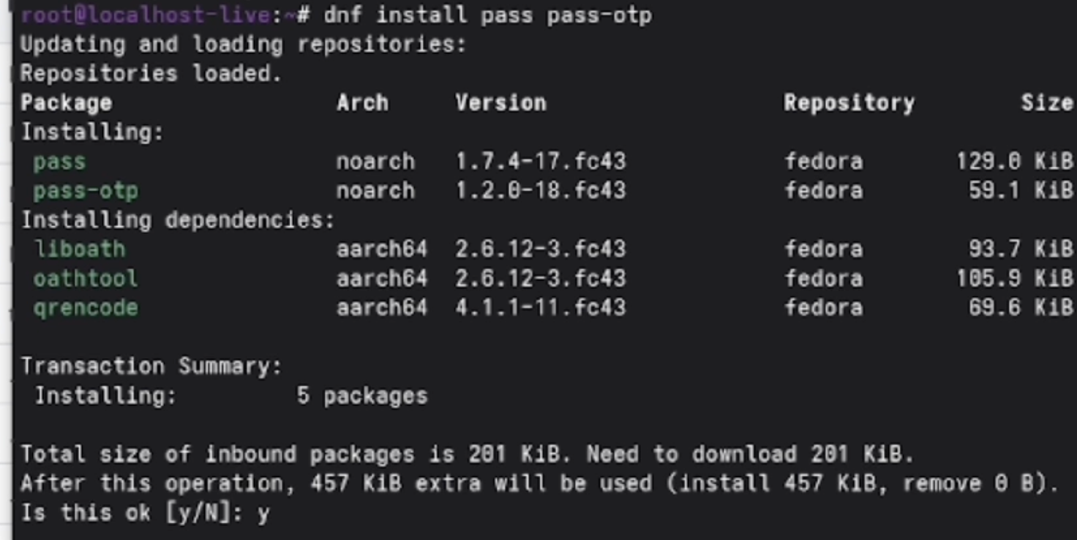
Рис. 1 - Установка pass
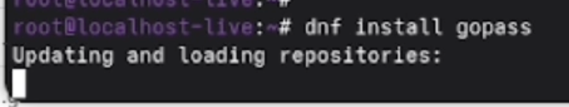
Рис. 2 - Установка gopass
- Инициализировала хранилище (Рис. 3 - Инициализация хранилища).
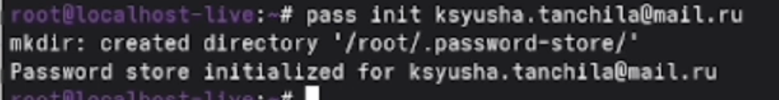
Рис. 3 - Инициализация хранилища
- Синхронизировала с git (Рис. 4 - Сихронизация с git) (Рис. 5 - Создание адреса репозитория на хостинге) (Рис. 6 - Сихронизация).
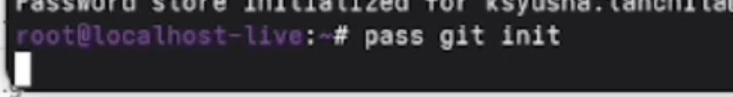
Рис. 4 - Сихронизация с git
Рис. 5 - Создание адреса репозитория на хостинге
Рис. 6 - Сихронизация
- Настроила интерфейс с браузером (Рис. 7 - Fedora) (Рис. 8 - Fedora).
Рис. 7 - Fedora
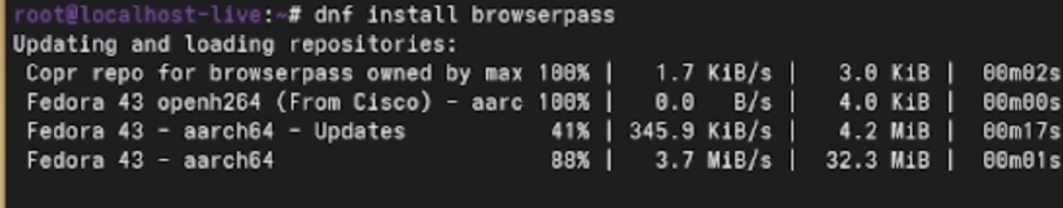
Рис. 8 - Fedora
- Добавила новый пароль и заменила его.

Управление файлами конфигурации. Дополнительное программное обеспечение
- Установила дополнительное программное обеспечение (Рис. 9 - Установка дополнительного программного обеспечения).
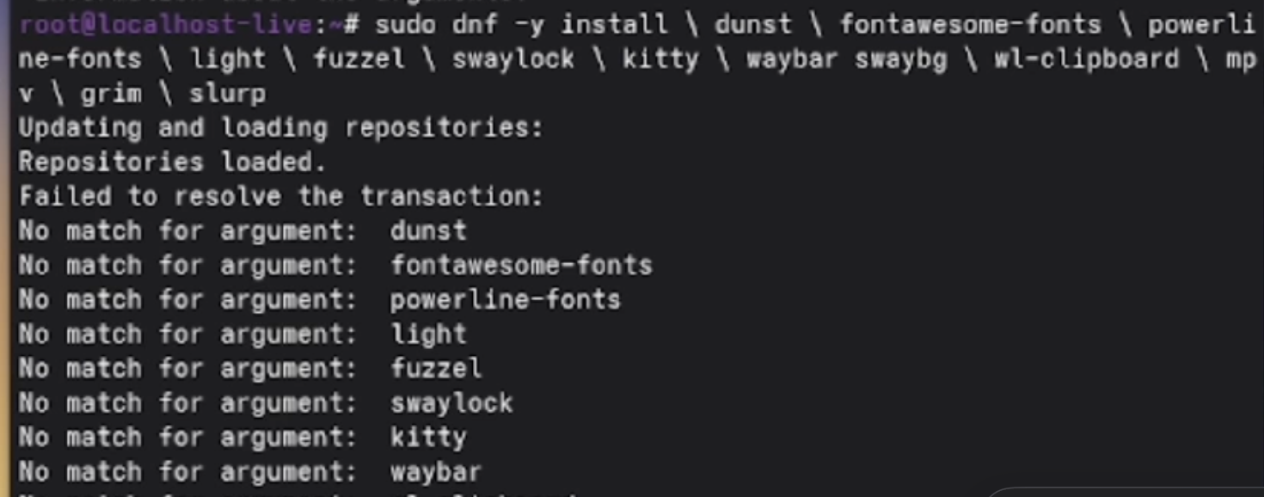
Рис. 9 - Установка дополнительного программного обеспечения
- Установила шрифты. (Рис. 10, 11, 12 - Установка шрифтов).
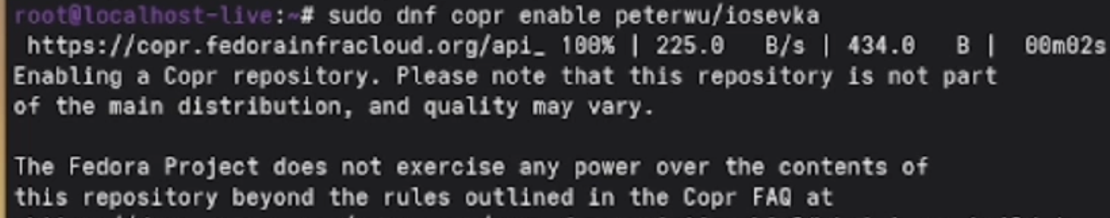
Рис. 10 - Установка шрифтов
Рис. 11 - Установка шрифтов
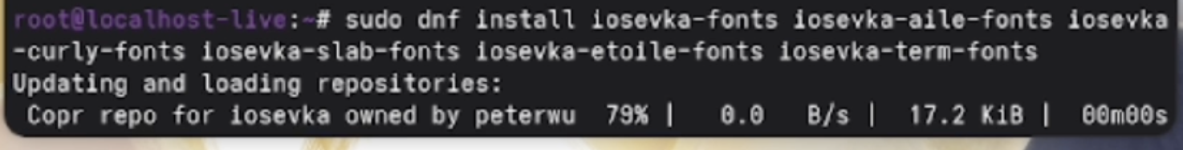
Рис. 12 - Установка шрифтов
- Установила бинарный файл командой sh -c “$(wget -qO- chezmoi.io/get)”.
- Создала свой репозиторий для конфигурационных файлов на основе шаблона командой gh repo create dotfiles –template=“yamadharma/dotfiles-template” –private.
- Подключила репозиторий к своей системе.
- На второй машине инициализировала chezmoi с репозиторием dotfiles.
- Проверила, какие изменения внесёт chezmoi в домашний каталог, запустив: chezmoi diff.
- Настроила новую машину с помощью одной команды chezmoi init –apply https://github.com//dotfiles.git.
- Извлекла последние изменения из репозитория и применила их.
- Извлекла последние изменения из своего репозитория и посмотрела, что изменится, фактически не применяя изменения.
- Автоматически фиксировала и отправила изменения в репозиторий.

Выводы
- Изучила менеджер паролей pass.
- Изучила управление файлами конфигурации

Список литературы
Лабораторная работа №5.

